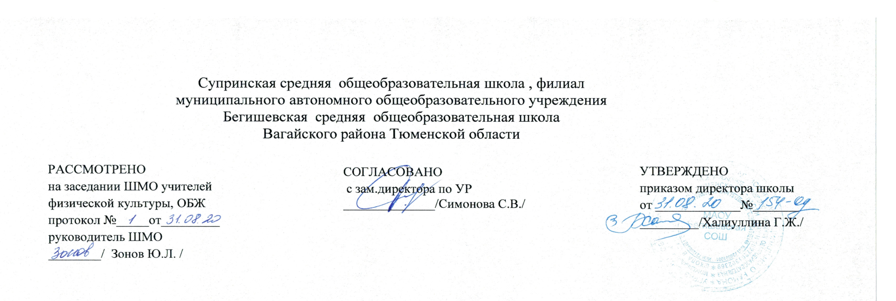
Аннотация к рабочим программам
по учебному предмету
«Физическая культура»
10 класс

Составитель: учитель физкультуры Алимов И.Т

Второвагайское
2020 год

Рабочая программа учебного предмета физическая культура для 10 класса разработана на основе следующих нормативных документов:
- Федерального закона от 29 декабря 2012 г. №273-ФЗ "Об образовании в Российской Федерации".
- Федерального государственного образовательного стандарта среднего общего образования (Приказ Минобрнауки России от 17.05.2012 № 413 (ред. от 31.12.2015 №1578) "Об утверждении федерального государственного образовательного стандарта среднего общего образования"(Зарегистрировано в Минюсте России 07.06.2012 № 24480)).
- Федерального перечня учебников, рекомендованных Министерством образования и науки Российской Федерации на 2020-2021 учебный год.
- Учебного плана МАОУ Бегишевская СОШ на 2020-2021 учебный год.
- Примерной программы основного общего образования по физической культуре» Стандарты второго поколения». Примерные программы по учебным предметам. Физическая культура 10-11 классы. Москва. «Просвещение». 2011год.
- Авторской программы «Комплексная программа физического воспитания учащихся 1–11 классов» В. И. Ляха, А. А. Зданевича (М.: Просвещение, 2012).

Для реализации рабочей программы используется следующий:
- Комплексная программа физического воспитания учащихся. Программы общеобразовательных учреждений. 1-11 классы. // Комплексная программа физического воспитания. Авторы: В.И. Лях, А.А. Зданевич – М.: Просвещение, 2012г.
- Физическая культура. 10— 11 классы : учеб. для общеобразоват. учреждений/В. И. Лях, А. А. Зданевич ; под ред. В. И. Ляха. — 7-е изд. — М .: Просвещение, 2012. — 237 с .: ил.
- Физическое воспитание учащихся 10-11 классов. Пособие для учителя. Под ред. В.И. Ляха, Г.Б. Мейксона.- М.: Просвещение, 2009г.

МЕСТО УЧЕБНОГО ПРЕДМЕТА В УЧЕБНОМ ПЛАНЕ

В соответствии с учебным планом МАОУ Бегишевская СОШ на 2020-2021 учебный год рабочая программа по предмету «Физическая культура» для 10 класса рассчитана на 102 часов в год 3 часа в неделю.

Главная цель рабочей программы - формирование разносторонне развитой личности, способной активно использовать ценности физической культуры для укрепления и длительного сохранения собственного здоровья, оптимизации трудовой деятельности и организации активного отдыха.
В рамках реализации этой цели настоящая программа ориентируется на решение следующих задач:
- укрепление здоровья, расширение функциональных возможностей организма путём воздействия физическими упражнениями на развитие основных физических качеств, органов и систем;
- формирование культуры движений, обогащение двигательного опыта физическими упражнениями с общеразвивающей направленностью, техническими действиями и приемами базовых видов спорта;
- освоение знаний о физической культуре и спорте, их истории и современном развитии, роли в формировании здорового образа жизни;
- обучение навыкам и умениям в физкультурно-оздоровительной и спортивно-оздоровительной деятельности, самостоятельной организации занятий физическими упражнениями;
- воспитание положительных качеств личности, норм коллективного взаимодействия и сотрудничества в учебной и соревновательной деятельности.

Виды и формы текущего и промежуточного контроля
Для обеспечения эффективности познавательного процесса используются следующие виды и методы обучения.
Виды обучения:
- Практический
- Наглядный
- Словесный
- Игровой
- Соревновательный
Формы обучения:
- водный урок;
- тренировочный урок;
- контрольный урок (проверочный);
- урок закрепление ЗУН;

